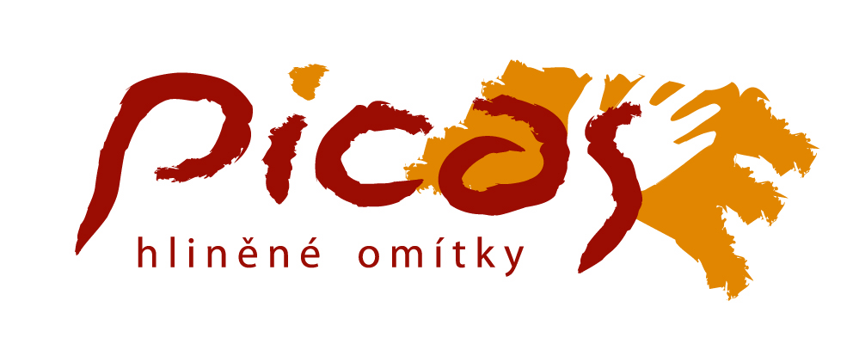

Zveme Vás na výtvarné semináře v rámci projektu Čarovné barvy země, které jsou koncipovány jako příprava pedagogů pro práci s barevnými hliněnými pigmenty.

Vážení a milí pedagogové,
Jihomoravský kraj v zájmu podpory regionálního cítění a povědomí mladé generace o historii a přírodě pro školní rok 2018/2019 vyhlašuje IX. ročník malířské soutěže pro děti a mládež Čarovné barvy země. Cílem soutěže je podpořit tvůrčí potenciál žáků a studentů a rozvíjet jejich výtvarnou (především malířskou) tvořivost v úzké spojitosti s prostředím, v němž žijí. Ojedinělostí projektu je tvorba v kolektivu s použitím čistě přírodních materiálů, do projektu můžete přihlašovat kolektivy v 5 věkových kategoriích (od 4 do 19, respektive 30 let u kategorie pro hendikepované).
Součástí projektu jsou výtvarné semináře pro pedagogy, koncipované jako příprava pro práci s žáky na malířské tvorbě s barevnými jíly.
Výtvarný seminář je zdarma.
Přihlášky na semináře: http://www.masaryk.info/slovanske-hradiste-mikulcice/660/

Kontaktní osoba:
Mgr. Hana Novotná

kulturně - výchovný pracovník
Slovanského hradiště v Mikulčicích, národní kulturní památky
pobočky Masarykova muzea v Hodoníně, p. o.
tel. 602 687 257, 518 357 293
email: h.novotna@masaryk.info
http://www.masaryk.info/slovanske-hradiste-mikulcice/

